201621113 미디어기술콘텐츠학과 이은지

홈페이지 제안서

- 홈페이지 주제(제목) : 대학이스포츠동아리연합회 ECCA '에카' (소개페이지)

- 주제 선택 동기 : 동아리의 활동을 정리할 수 있는 페이지를 만들고, 실제로 이용할 수 있는 홈페이지처럼 구현하고 싶어서 선택하게 됨

- 작업 일정(스케줄표 작성) :

~11/10 로그인, 소개1 페이지 제작

~11/17 소개2, 게임 페이지 제작

~11/24 언론, SNS 페이지 제작

~12/1 공지사항, 자유게시판 페이지 제작

~12/6 QnA 페이지 제작, 페이지 총 정리 및 검토

- 작업 도구(사용할 응용 프로그램) : 비주얼스튜디오 2017

- 메뉴 네비게이션(계층도 작성)

로그인 소개 게임 언론 SNS 게시판

동아리소개 홍보물 공지사항 자유게시판 QnA

- 각 페이지 레이아웃 모습

시작 인덱스 페이지

로고

게임 사진

대표게임 사진을 5초마다 바뀌게하는 애니메이션

로그인

소개

게임

언론

SNS

게시판

오른쪽 고정 형태로 광고형태 배너

왼쪽 메뉴 영역(페이지마다 적용) : 배경-파랑색, 글씨색상-흰색, 글씨 hover 색상 - 노랑색, 서브메뉴 나타내기

인삿말

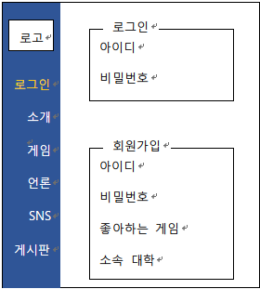

* 로그인 페이지 : 홈페이지에 로그인하거나 회원가입을 할 수 있는 페이지

로그인/회원가입 form으로 입력, legend로 구분

좋아하는 게임 콤보박스로 선택

소속 대학 form으로 입력

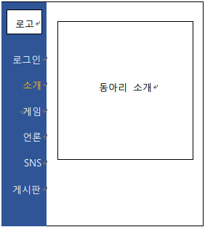

* 소개 소제목1-동아리소개 페이지 : 어떤 성격의 동아리이고 어떤 활동을 했는지 소개해주는 페이지
* 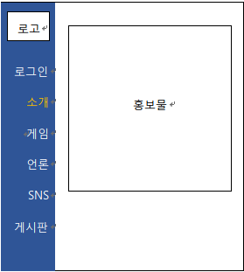소개 소제목2-홍보물 페이지 : 동아리에서 만든 홍보물을 첨부한 페이지

홍보물로 사진, 동영상 첨부

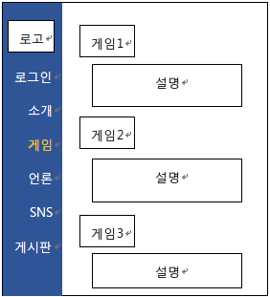

* 인기있는 대표적인 게임을 소개하는 페이지

배경 : 게임 사진에 커서를 올리면 배경이 해당 게임 일러스트로 적용됨

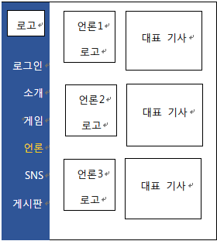

* 언론 페이지 : 게임이나 이스포츠에 대한 정보를 얻을 수 있는 언론사를 소개하는 페이지

대표 기사 테두리 스타일 이미지 적용

로고 클릭하면 해당 사이트 팝업창으로 띄움

* 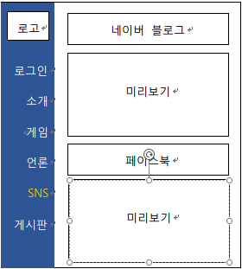SNS페이지 : 동아리의 SNS 계정들을 소개하고 미리보는 페이지

SNS이름을 클릭하면 팝업창을 띄움

미리보기에 프레임을 이용하여 SNS페이지 미리보기

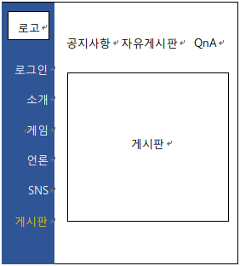

* 게시판 : 공지사항, QnA, 자유게시판 등 소통할 수 있는 페이지

게시판 테두리 : 점선

서브메뉴 그림자 효과

제목 박스 hover : 배경색상 - 하늘색